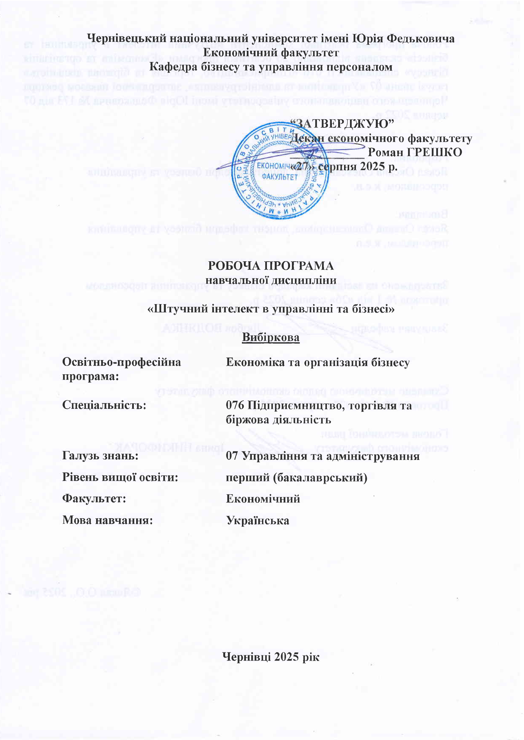
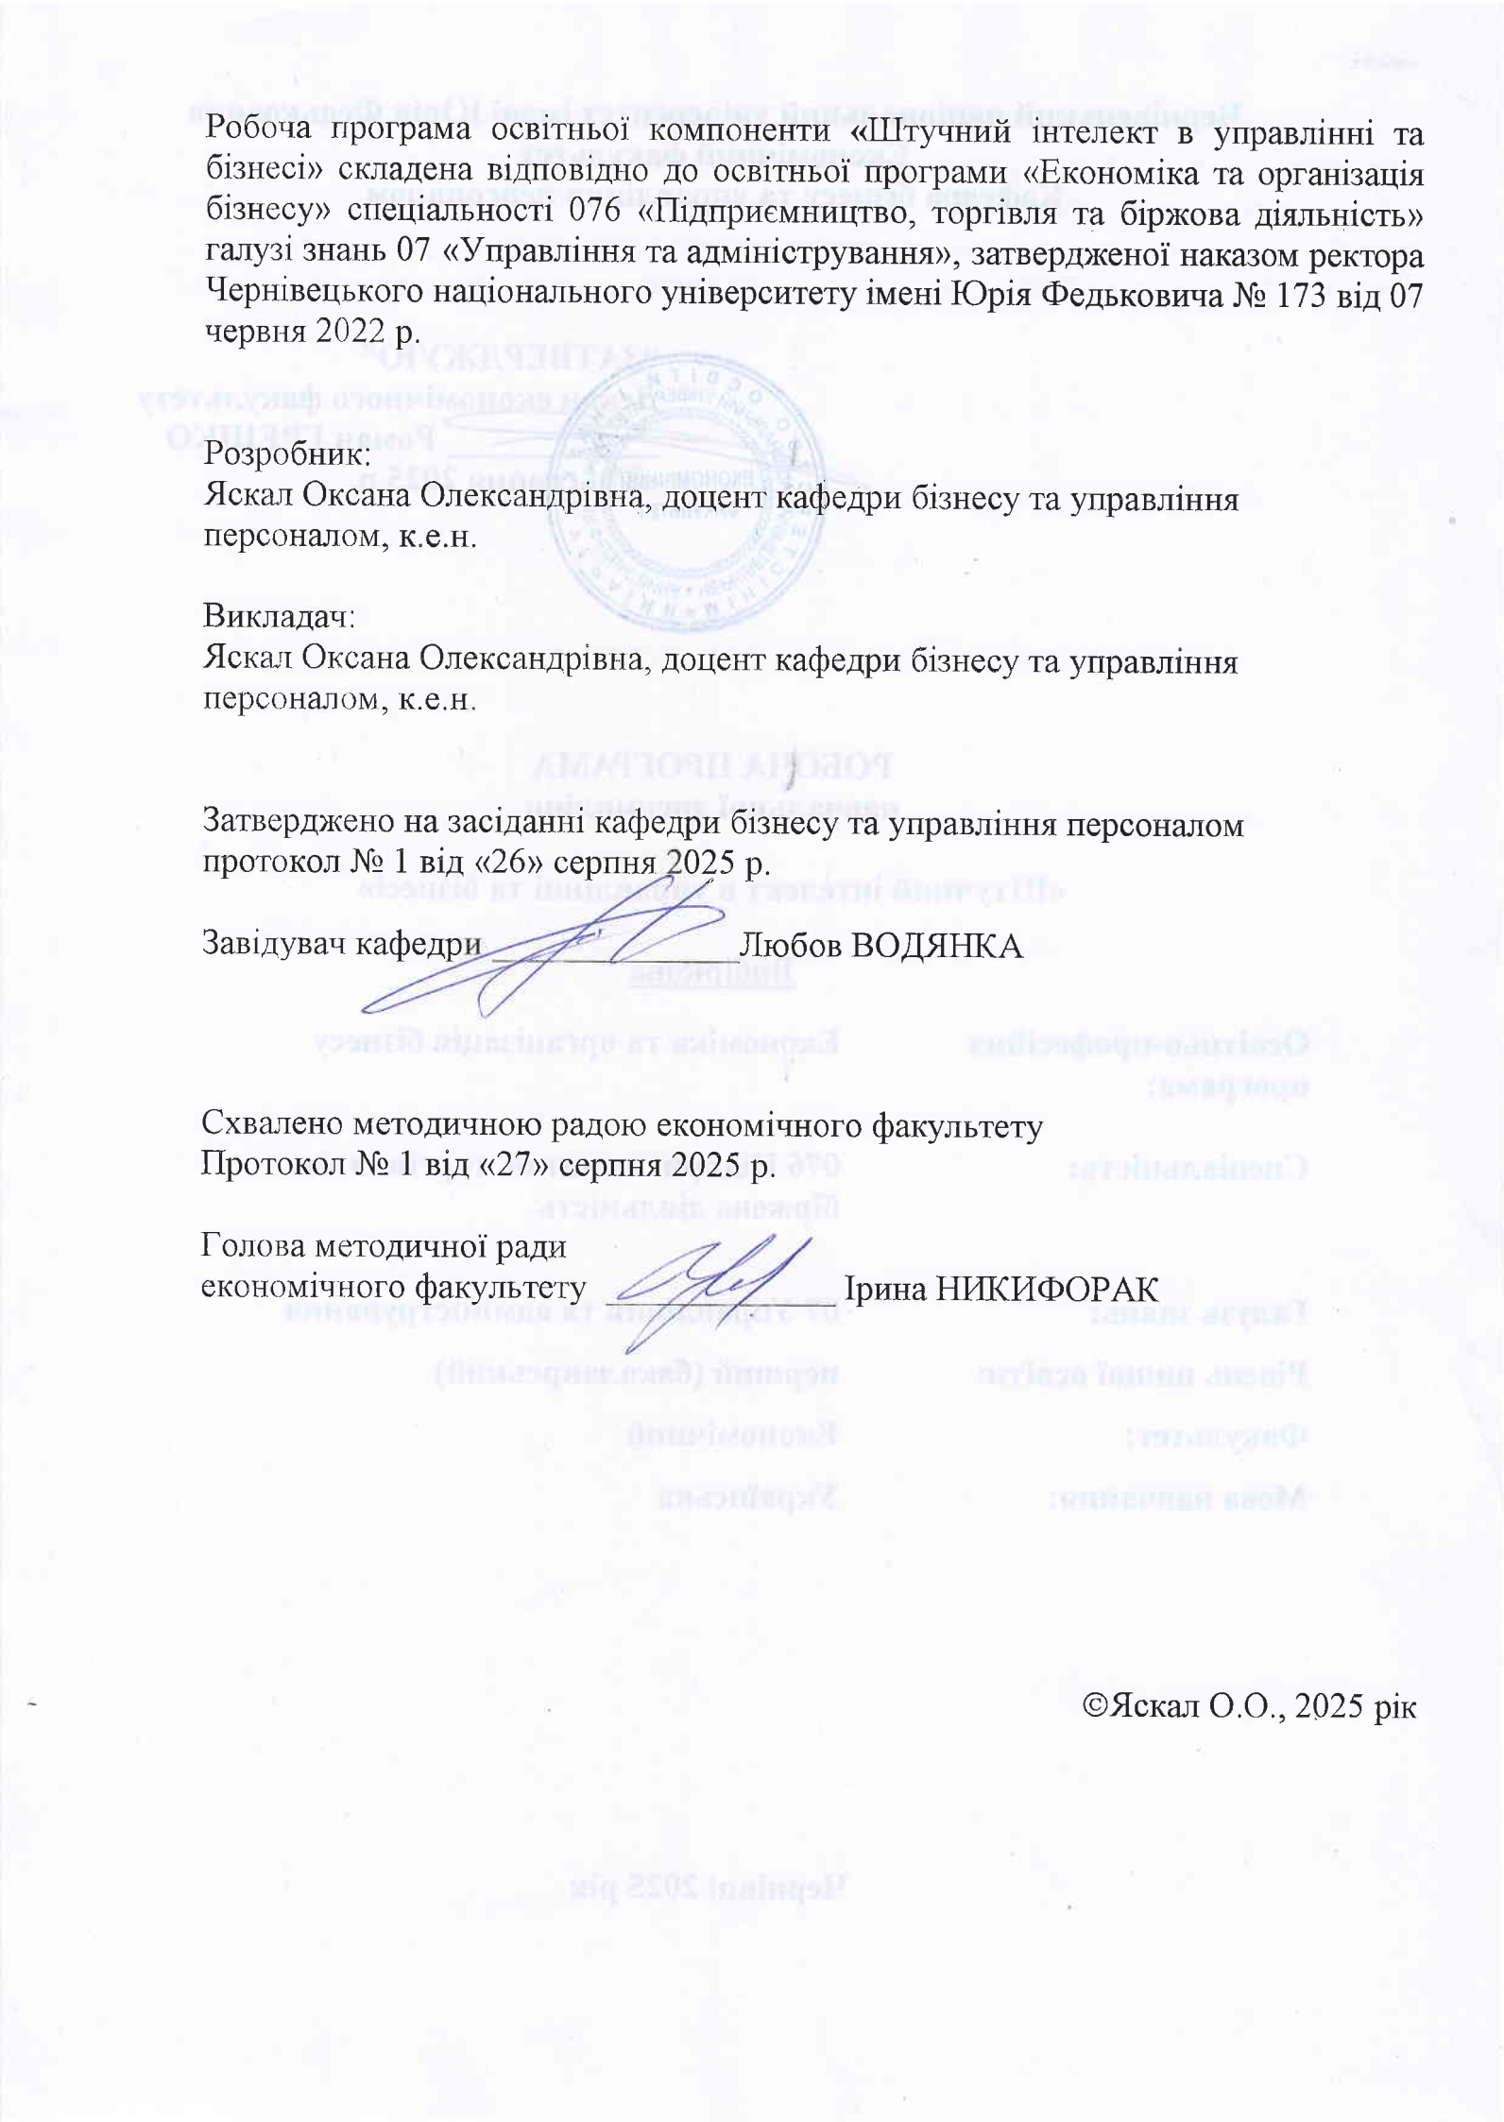
1. Анотація дисципліни
Дисципліна «Штучний інтелект в управлінні та бізнесі» спрямована на формування у студентів знань і практичних навичок застосування інструментів штучного інтелекту (ШІ) у сфері управління та менеджменту. Дисципліна охоплює принципи функціонування ШІ, сучасні інструменти автоматизації, методи промпт-інжинірингу та питання етики використання технологій.
Мета навчальної дисципліни:
Надати студентам знання та практичні навички використання ШІ для прийняття управлінських рішень, автоматизації бізнес-процесів, підвищення ефективності менеджменту і розвитку цифрових компетентностей.
- Результати навчання
Відповідно до освітньо-професійної програми підготовки бакалаврів галузі знань 07 Управління та адміністрування за спеціальністю 076 Підприємництво, торгівля та біржова діяльність (освітня програма: «Економіка та організація бізнесу») вивчення дисципліни сприяє формуванню компетентностей та програмних результатів навчання:
Загальні та фахові компетентності
ЗК1. Здатність до абстрактного мислення, аналізу та синтезу.
ЗК5. Навички використання інформаційних і комунікаційних технологій.
ЗК6. Здатність до пошуку, оброблення та аналізу інформації з різних джерел.
СК4. Здатність застосовувати інноваційні підходи в діяльності підприємницьких, торговельних та біржових структур.
Результати навчання:
ПРН1. Використовувати базові знання з підприємництва, торгівлі і біржової діяльності й уміння критичного мислення, аналізу та синтезу в професійних цілях.
ПРН 4. Використовувати сучасні комп’ютерні і телекомунікаційні технології обміну та розповсюдження професійно спрямованої інформації у сфері підприємництва, торгівлі та біржової діяльності.
ПРН 5. Організовувати пошук, самостійний відбір, якісну обробку інформації з різних джерел для формування банків даних у сфері підприємництва, торгівлі та біржової діяльності.
ПРН 14. Вміти застосовувати інноваційні підходи в підприємницькій, торговельній та біржовій діяльності.
3. Опис навчальної дисципліни
3.1. Загальна інформація
Форма навчання | Рік підготовки | Семестр | Кількість |  | Кількість годин |  |  |  |  |  | Вид підсумко  вого контролю
Форма навчання | Рік підготовки | Семестр | кредитів | годин | лекції | практичні | семінарські | лабораторні | самостійна робота | індивідуальні завдання | Вид підсумко  вого контролю
Денна | 4 | 7 | 3 | 90 | 15 | 15 | - | - | 60 | - | залік
Заочна | 4 | 7 | 3 | 90 | 6 | 2 | - | - | 82 | - | залік

3.2. Структура навчальної дисципліни
Назви тем | Кількість годин
Назви тем | денна форма |  |  |  |  | заочна форма
Назви тем | усього | у тому числі |  |  |  | усього | у тому числі
Назви тем | усього | Лекції | семінари | практичні | сам. Робота | усього | Лекції | семінари | практичні | сам. Робота
1 | 2 | 3 | 4 | 5 | 6 | 7 | 8 | 9 | 10 | 11
Модуль 1. Основи та інструменти штучного інтелекту
Тема 1. ШІ: характеристики та тенденції розвитку | 10 | 2 |  | 2 | 6 | 10 | 2 |  |  | 9
Тема 2. Порівняння моделей ШІ | 12 | 2 |  | 2 | 8 | 12 | 2 |  |  | 11
Тема 3. Основи промптингу | 12 | 2 |  | 3 | 7 | 12 | 2 |  | 2 | 10
Тема 4. Стратегії промпт-інжинірингу | 12 | 2 |  | 2 | 8 | 12 |  |  | 2 | 10
Разом за модулем 1 | 46 | 8 |  | 9 | 29 | 46 | 4 |  | 2 | 40
Модуль 2. Використання ШІ в управлінні та бізнесі
Тема 5. Використання та налаштування ChatGPT у менеджменті | 14 | 2 |  | 2 | 10 | 14 |  |  |  | 14
Тема 6. Інструменти для автоматизації та підтримки управління: Perplexity, Gemini, Copilot | 14 | 2 |  | 2 | 10 | 14 |  |  |  | 14
Тема 7. Етика, відповідальність і безпечне використання ШІ | 16 | 3 |  | 2 | 11 | 16 | 2 |  |  | 14
Разом за модулем 2 | 44 | 7 |  | 6 | 31 | 44 | 2 |  |  | 42
Усього годин | 90 | 15 |  | 15 | 60 | 90 | 6 |  | 2 | 82

3.3 Теми практичних занять

№ п/п | Назва теми | Кількість годин
1 | ШІ: характеристики та тенденції розвитку | 2
2 | Порівняння моделей ШІ | 2
3 | Основи промптингу | 3
4 | Стратегії промпт-інжинірингу | 2
5 | Використання та налаштування ChatGPT у менеджменті | 2
6 | Інструменти для автоматизації та підтримки управління: Perplexity, Gemini, Copilot | 2
7 | Етика, відповідальність і безпечне використання ШІ | 2

3.4. Зміст завдань для самостійної роботи
Самостійна робота з дисципліни «Штучний інтелект в управлінні та бізнесі» спрямована на узагальнення, засвоєння та закріплення знань по кожній темі. Вона включає: опрацювання лекційного матеріалу та рекомендованих джерел; роботу з онлайновими платформами (ChatGPT, Perplexity, Gemini, тощо); підготовку до практичних занять; написання есе та міні-звітів; виконання індивідуальних завдань.

№ п/п | Назва теми | Кількість годин
1 | ШІ: характеристики та тенденції розвитку | 6
2 | Порівняння моделей ШІ | 8
3 | Основи промптингу | 7
4 | Стратегії промпт-інжинірингу | 8
5 | Використання та налаштування ChatGPT у менеджменті | 10
6 | Інструменти для автоматизації та підтримки управління: Perplexity, Gemini, Copilot | 10
7 | Етика, відповідальність і безпечне використання ШІ | 11

Тематика ІНДЗ
- Розробка власного управлінського рішення з інтеграцією інструментів ШІ.
- Аналіз кейсу застосування ChatGPT у бізнес-процесі.
- Порівняння можливостей різних моделей ШІ (GPT, Gemini, Copilot).
- Етичні виклики та ризики впровадження ШІ у бізнес.
- Автоматизація робочих процесів: створення сценарію використання ШІ.
- Використання ШІ для оптимізації управління персоналом (HR-аналітика, рекрутинг).
- Застосування інструментів ШІ у маркетингових дослідженнях і комунікаціях.
- Моделювання фінансових прогнозів із використанням ШІ.
- Роль ШІ у підтримці стратегічного планування підприємства.
- Використання ШІ для підвищення клієнтоорієнтованості та сервісу.

За погодженням з викладачем студент може вибрати тему дослідження самостійно

4. Освітні технології, методи навчання і викладання навчальної дисципліни

При викладанні використовуються основні традиційні та інтерактивні методи навчання, новітні технології, спрямовані на досягнення освітньої мети й прогнозованих програмних результатів.

Методи навчання
МН1 – словесні методи (лекція, дискусія, консультація, обговорення етичних проблем ШІ)
МН2 – практичні методи (робота з інтерфейсами ChatGPT, Gemini, Copilot; виконання управлінських завдань у ШІ-системах)
МН4 – наочні методи (презентації результатів виконаних завдань)
МН5 – робота з інформаційними ресурсами (опрацювання аналітичних статей, баз даних, платформ OpenAI, Hugging Face)
МН6 – комп’ютерні засоби навчання (онлайн курси – ресурси, web-конференції, вебінари тощо)
МН7 – самостійна робота над індивідуальним завданням

Форми та методи оцінювання
МО2 – виконання практичних завдань у ШІ-системах (prompting, аналіз результатів)
МО3 – захист результатів досліджень
МО4 – аналітичні звіти, реферати, тези доповідей
МО5 – презентації результатів виконання завдань
МО7 – підсумковий контроль – залік
МО11 – інші види індивідуальних та групових завдань

5. Критерії та засоби оцінювання результатів навчання з навчальної дисципліни

5.1. Критерієм успішного проходження здобувачем освіти підсумкового оцінювання може бути досягнення ним мінімальних порогових рівнів оцінок за кожним запланованим результатом навчання освітньої компоненти.

Політика щодо дедлайнів та перескладання: Роботи, які здаються із порушенням термінів без поважних причин, оцінюються на нижчу оцінку (-50% від максимальної суми балів). Перескладання модулів відбувається із дозволу деканату за наявності поважних причин (наприклад, лікарняний).
Політика щодо академічної доброчесності: Усі роботи перевіряються на наявність плагіату і допускаються до захисту із коректними текстовими запозиченнями не більше 20%. Заборонено списування під час контрольних заходів, використання мобільних пристроїв чи сторонніх цифрових асистентів без погодження з викладачем. Використання ШІ (ChatGPT, Gemini, Copilot тощо) для виконання завдань можливе лише у випадках, передбачених завданням, і з обов’язковим зазначенням джерела.
Політика щодо відвідування: Відвідування занять є обов’язковим компонентом оцінювання, за яке нараховуються бали. За об’єктивних причин (наприклад, хвороба, міжнародне стажування) навчання може відбуватись в онлайн-формі за погодженням із викладачем курсу.
Критеріями оцінювання є:
при усних відповідях: повнота розкриття питання; логіка викладання матеріалу; використання основної та додаткової літератури; аналітичні міркування, уміння робити порівняння, висновки; приклади практичного застосування інструментів ШІ;
при виконанні письмових і електронних завдань: повнота розкриття питання, аргументованість і логіка викладення матеріалу, використання літературних джерел, прикладів та фактичного матеріалу тощо; цілісність, системність, логічність, уміння формулювати висновки; використання сучасних цифрових ресурсів та інструментів ШІ; акуратність оформлення письмових і електронних робіт.
Максимальна оцінка знань студента під час навчальних занять за кожну тему (опитування, тести, аналіз кейсів, виконання завдань, міні-проекти) – 8 (9) балів.
Проведення підсумкового контролю здійснюється у формі заліку в обсязі навчального матеріалу, визначеного навчальною програмою дисципліни і в терміни, передбачені графіком навчального процесу. Загальна підсумкова оцінка з дисципліни (максимум 100 балів) визначається як сума балів поточного і модульного контролю та результатів заліку (як можливість отримання додаткових балів, якщо набрані протягом семестру бали не влаштовують студентів). У випадку отримання менше 50 балів за результатами загального підсумкового контролю, студент обов’язково здійснює перескладання для ліквідації академічної заборгованості.

Шкала оцінювання: національна та ЄКТС

Оцінка за національною шкалою | Оцінка за шкалою ECTS
Оцінка за національною шкалою | Оцінка (бали) | Пояснення за  розширеною шкалою
Відмінно | A (90-100) | відмінно
Добре | B (80-89) | дуже добре
Добре | C (70-79) | добре
Задовільно | D (60-69) | задовільно
Задовільно | E (50-59) | достатньо
Незадовільно | FX (35-49) | (незадовільно)  з можливістю повторного складання
Незадовільно | F (1-34) | (незадовільно)  з обов’язковим самостійним повторним опрацюванням освітнього компонента до перескладання

5.3. Засоби оцінювання
Засобами оцінювання та демонстрування результатів навчання можуть бути: контрольні роботи; стандартизовані тести; індивідуальні та групові проєкти з інтеграцією ШІ; аналітичні звіти та практичні дослідження; реферати та есе; презентації результатів виконаних завдань, кейсів і проєктів; студентські презентації та виступи на наукових заходах і воркшопах; робота з реальними ШІ-платформами (ChatGPT, Gemini, Copilot тощо); розрахунково-аналітичні роботи з використанням цифрових інструментів; інші види індивідуальних та групових завдань.

6. Форми поточного та підсумкового контролю
Формами поточного контролю є усна чи письмова (тестування, есе, реферат, творча робота) відповідь студента. Формою підсумкового контролю є залік.

7. Рекомендована література

Основна література:
- Андрощук Г. О. Політика і стратегії розвитку штучного інтелекту в країнах світу: Quo Vadis? (частина 2). Наука, технології, інновації. 2023. № 2. С. 40–47.
- Дракон Д. С., Стяглик Н. І. Етика штучного інтелекту: межі та відповідальність. Вісник Херсонського національного технічного університету. 2025. Т. 2, № 1(92). С. 66–70.
- Зубарев С. В. Цифровізація управління персоналом: майбутнє кадрового адміністрування. Вісник ХНТУ. 2023. № 4(87). С. 50–60.
- Куцак Л. В. Штучний інтелект у сучасній освіті: перспективи застосування та виклики. Modern Information Technologies and Innovation Methodologies of Education in Professional Training: Methodology, Theory, Experience, Problems. 2025. № 74. С. 27–37.
- Мар’єєнко М., Коваленко В. Штучний інтелект та відкрита наука в освіті. Фізико-математична освіта. 2023. Вип. 38(1). С. 48–55.
- Національна академія педагогічних наук України. Державна науково-педагогічна бібліотека України ім. В. О. Сухомлинського. Штучний інтелект та ефективність його використання в освіті. Київ, 2024. 48 с.
- Про схвалення Концепції розвитку штучного інтелекту в Україні : Розпорядження Кабінету Міністрів України від 02.12.2020 № 1556-р. База даних «Законодавство України» / Верховна Рада України. 2020. URL: https://zakon.rada.gov.ua/go/1556-2020-р (дата звернення: 25.08.2025).
- Стратегія розвитку штучного інтелекту в Україні : монографія / за ред. А. І. Шевченка, В. С. Барановського. Київ : Інститут проблем штучного інтелекту МОН України і НАН України, 2023. 305 с.
Додаткова література:
- Буга Н., Щур Д. Можливості використання штучного інтелекту в маркетинговій діяльності. Економіка та суспільство. 2023. № 68. С. 54–65.
- Присташ С. Ф. Перспективність використання машинного навчання для прогнозування врожайності сільськогосподарських культур. Матеріали аграрного форуму. 2025. С. 379–380.
- Пузирьова П. А., Ірназаров Д. О. Особливості інтеграції штучного інтелекту у банківську систему України. Вчені записки Університету «КРОК». 2025. № 77. С. 66–79.

- Application of AI in Medical Diagnostics. International Medical Review. 2024. №2. P. 11–23.
- Bajak M., Spendel L. Using artificial intelligence in business: the example of ChatGPT in management. E-Mentor. 2024. No.2. P. 44–56.
- Bajak M., Spendel L. Using artificial intelligence in business: the example of ChatGPT in management. E-Mentor. 2024. No.2. P. 44–56.
- Bajak M., Spendel L. Using artificial intelligence in business: the example of ChatGPT in management. E-Mentor. 2024. No.2. P. 44–56.
- Brown T. Language Models are Few-Shot Learners. NeurIPS. 2020. P. 1877–1901.
- Floridi L. The Principles of Prompt Engineering. AI & Ethics. 2023. Vol. 3. P. 204–215.
- Johnson E. The Ethics of Artificial Intelligence. Oxford University Press. 2022. 256 p.
- Nilsson N.J. The Quest for Artificial Intelligence. Cambridge. CUP. 2020. 345 p.
- Russell S.J., Norvig P. Artificial Intelligence: A Modern Approach. Pearson. 2021. 1150 p.
- Vasylchenko I. Forecasting Yields Using Machine Learning. Agrarian Ukraine. 2024. No.7. P. 88–95.
- Wallach W., Allen C. The Ethics of Artificial Intelligence. Oxford University Press. 2021. 252 p.

Електронний ресурс:
- AI Models Comparison 2025: Claude, Grok, GPT & More. CollabNix. 2025. URL: https://collabnix.com/comparing-top-ai-models-in-2025-claude-grok-gpt-llama-gemini-and-deepseek-the-ultimate-guide/ (дата звернення: 28.08.2025).
- AI Fundamentals: A Journey Through the World of Artificial Intelligence. dt-labs.ai. 2025. URL: https://dt-labs.ai/blog/ai-fundamentals-journey-artificial-intelligence/ (дата звернення: 28.08.2025).
- Noro Insight. AI Fundamentals: A Beginner's Guide to Artificial Intelligence. 2025. URL: https://noroinsight.com/master-ai-fundamentals-guide/ (дата звернення: 28.08.2025).
- OpenAI. Prompt Engineering Guide. 2023. URL: https://platform.openai.com/docs/guides/prompting (дата звернення: 28.08.2025).
- ChatGPT usage and adoption patterns at work. OpenAI. 2025. URL: https://cdn.openai.com/pdf/3c7f7e1b-36c4-446b-916c-11183e4266b7/chatgpt-usage-and-adoption-patterns-at-work.pdf (дата звернення: 28.08.2025).
- Comparing the reliability of ChatGPT and Bard with Scopus. ScienceDirect. 2024. URL: https://www.sciencedirect.com/science/article/pii/S2444569X24001021 (дата звернення: 28.08.2025).
- DeepSeek AI, ChatGPT, Gemini and Perplexity AI. SGU.ac.id. 2025. URL: https://sgu.ac.id/a-comparison-of-leading-ai-models-deepseek-ai-chatgpt-gemini-and-perplexity-ai/ (дата звернення: 28.08.2025).
- Github Copilot and Beyond: AI for Project Management. Dev.to. 2024. URL: https://dev.to/ai-copilot-management (дата звернення: 28.08.2025).
- Business value of generative AI: Evidence from ChatGPT. McKinsey Global Institute. 2024. URL: https://mckinsey.com/ai-value-chatgpt (дата звернення: 28.08.2025).
- SPEKA. Розвиток штучного інтелекту в Україні у 2025 році: прогнози лідерів галузі. 2025. URL: https://speka.ua/artificial-intelligence/rozvitok-stucnogo-intelektu-v-ukrayini-u-2025-roci-prognozi-lideriv-galuzi-v7y76y (дата звернення: 28.08.2025).
- Як в Україні використовують штучний інтелект. Media Detector. 2023. URL: https://ms.detector.media/trendi/post/33704/2023-12-10-yak-v-ukraini-vykorystovuyut-shtuchnyy-intelekt/ (дата звернення: 28.08.2025).
- Як українці використовують штучний інтелект у 2025 році. AgroReview. 2025. URL: https://agroreview.com/content/rezultaty-opytuvannya-yak-ukrayinczi-vykorystovuyut/ (дата звернення: 28.08.2025).
- 11% опитаних українців не чули про ШІ: дослідження. Media Detector. 2025. URL: https://ms.detector.media/mediadoslidzhennya/post/37890/2025-05-06-11-opytanykh-ukraintsiv-zaznachyly-shcho-nikoly-ne-chuly-pro-shtuchnyy-intelekt-doslidzhennya-detektora-media/ (дата звернення: 28.08.2025).
- Kalinichenko S. AI Chatbot Comparison: ChatGPT, Gemini, Perplexity, Copilot, Claude. BairesDev. 2025. URL: https://www.bairesdev.com/blog/ai-chatbot-comparison/ (дата звернення: 28.08.2025).
- Fundamentals of Artificial Intelligence. ScienceDirect. 2025. URL: https://www.sciencedirect.com/science/article/abs/pii/S0214158225000210 (дата звернення: 28.08.2025).
- Sahoo P. A Systematic Survey of Prompt Engineering in Large Language Models: Techniques and Applications. arXiv. 2024. URL: https://arxiv.org/abs/2402.07927 (дата звернення: 28.08.2025).
- Best ChatGPT Use Cases: 8 Successful Business Stories. CHI Software. 2025. URL: https://chisw.com/blog/chatgpt-use-cases/ (дата звернення: 28.08.2025).
- Історія розвитку штучного інтелекту в Україні. jai.in.ua. 2023. URL: https://jai.in.ua/archive/2023/ai_mono.pdf (дата звернення: 28.08.2025).
- Shevchenko A., Baranovsky S., Bilokobylsky O., Bodyansky Y. Strategy for AI Development in Ukraine. Kyiv. KNEU. 2023. 328 p. URL: https://jai.in.ua/archive/2023/ai_mono.pdf (дата звернення: 28.08.2025).
- Українці та штучний інтелект: результати опитування 2023. NewsWeek. 2025. URL: https://nw.com.ua/obshhestvo/bilshe-polovyny-ukrayintsiv-vzhe-korystuyutsya/ (дата звернення: 28.08.2025).
- Fundamentals of Artificial Intelligence: A Beginner's Guide. Noro Insight. 2025. URL: https://noroinsight.com/master-ai-fundamentals-guide/ (дата звернення: 28.08.2025).
- Github Copilot and Beyond: AI for Project Management. Dev.to. 2024. URL: https://dev.to/ai-copilot-management (дата звернення: 28.08.2025).
- Sahoo P. A Systematic Survey of Prompt Engineering in Large Language Models: Techniques and Applications. arXiv. 2024. URL: https://arxiv.org/abs/2402.07927 (дата звернення: 28.08.2025).
- Kalinichenko S. AI Chatbot Comparison: ChatGPT, Gemini, Perplexity, Copilot, Claude. BairesDev. 2025. URL: https://www.bairesdev.com/blog/ai-chatbot-comparison/ (дата звернення: 28.08.2025).

8. Інформаційні ресурси

Академічні репозиторії та наукові бази даних
- Google Scholar [Електронний ресурс]. Режим доступу: https://scholar.google.com.
- ACM Digital Library [Електронний ресурс]. Режим доступу: https://dl.acm.org.
- ArXiv.org [Електронний ресурс]. Режим доступу: https://arxiv.org/archive/cs.AI.

Блоги та платформи штучного інтелекту
- AI360. Топ-10 безкоштовних ШІ-сервісів для бізнесу у 2025 році [Електронний ресурс]. Режим доступу: https://ai360.com.ua/top-10-bezkoshtovnykh-shi-servisiv-dlia-biznesu-u-2025-rotsi/.
- ChatGPT Academy. Тренінги з інтеграції та промпт-інжинірингу ШІ у бізнес [Електронний ресурс]. Режим доступу: https://www.chatgptacademy.online.
- OpenAI Blog [Електронний ресурс]. Режим доступу: https://openai.com/blog/.
- TensorFlow Blog [Електронний ресурс]. Режим доступу: https://blog.tensorflow.org.
- OpenAI Documentation [Електронний ресурс]. Режим доступу: https://platform.openai.com/docs.
- WebPromoExperts. AI для бізнесу: практичний гайд для зростання у 2025 році [Електронний ресурс]. Режим доступу: https://webpromoexperts.net/ua/blog/ai-dlya-biznesu-praktichniy-gayd-dlya-zrostannya-u-2025-roci/.
Ресурси з етики, безпеки та відповідального використання ШІ
- Partnership on AI [Електронний ресурс]. Режим доступу: https://www.partnershiponai.org/.
- Stanford Center for AI Safety [Електронний ресурс]. Режим доступу: https://ai.stanford.edu/safety/.
- IEEE Global Initiative on Ethics of Autonomous and Intelligent Systems [Електронний ресурс]. Режим доступу: https://ethicsinaction.ieee.org/.

